### Innhold:

Forsidebilde: Fellesbilde av alle 11 deltagerne i jobbstafetten.

**Jobbstafetten 2012**

**Endelig tommel opp for arbeids- og utdanningsreiser!**

**Oppsummering av statsbudsjettet 2013**

**Blindfo nr: 8/12. 30. oktober 2012**

Kolofon: 2

Lederen har ordet: Endelig tommel opp for arbeids- og utdanningsreiser! 3

Jobbstafetten 2012 4-5

Oppsummering av statsbudsjettet 2013 6-7

Karriereverksted for unge en suksess 8-9

Ønsker og drømmer, aldri gi opp! 10

Sjekk frå If Trygghetsfond til NBfU region Vest 11

Overvar åpningen av Stortinget 12-13

Region Midt-Norge inviterer til julebordshelg i Molde 14

Region HedOpp inviterer til julebordshelg i Lillehammer 15

Region Øst inviterer til julebordshelg i Oslo 16

Har dy lyst til å reise med den transsibirske jernbane? 17

På kryss og tvers 17

Tips oss! 18

### Kolofon:

Ansvarlig redaktør: Ida Martine Nilsen

Postadresse: Postboks 5900 Majorstua, 0308 Oslo

Besøksadresse: Sporveisgata 10, 0354 Oslo

Tlf.: 23 21 50 57

E-post: kontoret@nbfu.no

Internett: www.nbfu.no

Facebook: www.facebook.com/NorgesBlindeforbundsUngdom

Twitter: @NBfU

### Lederen har ordet: Endelig tommel opp for arbeids- og utdanningsreiser!

Arbeids- og utdanningsreiser, altså drosjetransport for funksjonshemmede til og fra arbeid og utdanning, har helt siden 2001 kun vært et midlertidig forsøksprosjekt. Bevilgningene kom på årlig basis, og pengene ble ofte brukt opp lenge før utgangen av året. Dette førte til at mange som hadde et stort behov for denne ordningen ikke fikk innvilget arbeids- og utdanningsreiser fordi pengene var brukt opp, og stor usikkerhet for brukere av ordningen som var avhengige av tilrettelagt transport for å kunne ta utdanning eller delta i arbeidslivet.

Funksjonshemmedes organisasjoner har i årevis jobbet for å gjøre arbeids- og utdanningsreiser til en permanent ordning. Og nå ser det ut til at vi endelig har lyktes. I statsbudsjettet for 2013 er ordningen gjort permanent, og bevilgningen er økt fra 30 til 63 millioner kroner. Oslo, som tidligere har hatt en egen ordning, skal nå inn under den landsdekkende ordningen.

En godt fungerende transportordning er en forutsetning for at funksjonshemmede skal kunne ta den utdanningen de ønsker og delta i arbeidslivet på lik linje med befolkningen for øvrig. Dette er et viktig skritt i retning av samfunnsmessig likestilling, og viser nødvendigheten av iherdig interessepolitisk arbeid. Uten Blindeforbundets, og andre organisasjoners, iherdige arbeid hadde denne ordningen ganske sikkert ikke kommet på plass nå.

Ida Martine Nilsen

Leder

Norges Blindeforbunds Ungdom

### Jobbstafetten 2012

Tekst: Sylvia Sargenius

**For litt over to veker sidan gjekk «Jobbstafetten» av stabelen, ein kampanje som skal synleggjere unge funksjonshemmas utfordringar i arbeidslivet. Av 11 unge deltakara med nedsatt funksjonsevne er seks av dei synshemma.**

Jobbstafetten er eit initiativ av IA-rådet i Oslo og Akershus i samarbeid med bl.a. NAV, LO og Arbeidstilsynet. Formålet med prosjektet er å setje fokus på eit inkluderande arbeidsliv for unge med nedsett funksjonsevne ved å sende 11 unge menneskjer med ulike funksjonsnedsettelser, ulike forkunnskapar, utdanningar og praksisar ut i arbeid for å skape blest kring temaet. I tre veker har deltakarane hatt utplassering hjå kvar sine arbeidsgjevarar som til dømes Posten, Forsvarsbygg, Politiet og Proxll. Alt leier opp til IA-rådets haustkonferanse «Ein mur av muligheter» fredag 28. oktober retta mot ulike aktørar innanfor arbeidslivet.

**Tatt godt imot**

Isabel Engan (22) og Hanne Vadseth (24) er begge synshemma og deltakara i Jobbstafetten. Engan har arbeida med administrastivt arbeid i Proxll som er Noregs leiande leverandør av til dømes sikkerheitsprodukter og trafikkløysningar til samferdselssektoren, medan Vadseth har vore aktivitør hjå eldreheimen Gullhaug bo, driven av Attendo.

- Eg er blitt tatt veldig godt imot hjå Gullhaug. Bebuarane syns det var veldig spennande å høyre på når eg fortalte om mi funksjonshemming. Dei var jo vant til å bli stua vekk på spesialskuler rundt om i landet, fortel Hanne. Frå før av har Hanne ein bachelor i idrettsvitenskap med fordjupning i trenarrollen.

Isabel studerar per dags dato ein bachelor i sosionomi, og påpeikar utfordringar ved den praktiske gjennomføringa av prosjektet.

- Eg hadde håpa på litt meir utfordringar. Tanken bak prosjektet er god nok, men ting burde likevel vore meir gjennomtenkt og planlagt på førehand. Arbeidsmiljøet var imidlertid superflott, og eg kjente meg ivaretatt frå første sekund, fortel ho.

IA står for «inkluderande arbeidsliv» og stammar frå intensjonsavtalen mellom regjeringa og ulike partar i arbeidslivet, der formålet er å gi plass til alle som kan og vil jobbe. Håpet er at Jobbstafetten kan setje i gang ringeffektar, og at ein framover kan setje fokus på ei utfordring som ikkje er umulig å løyse.

- Eg håpar det får ei effekt som varar over tid, og at det ikkje berre vert eit blaff i vinden, avsluttar Hanne.

Ynskjer du å lese meir om prosjektet, konferansen, samt blogginnlegga frå deltakaranes arbeidsveker kan du gå inn på www.jobbstafetten.no.

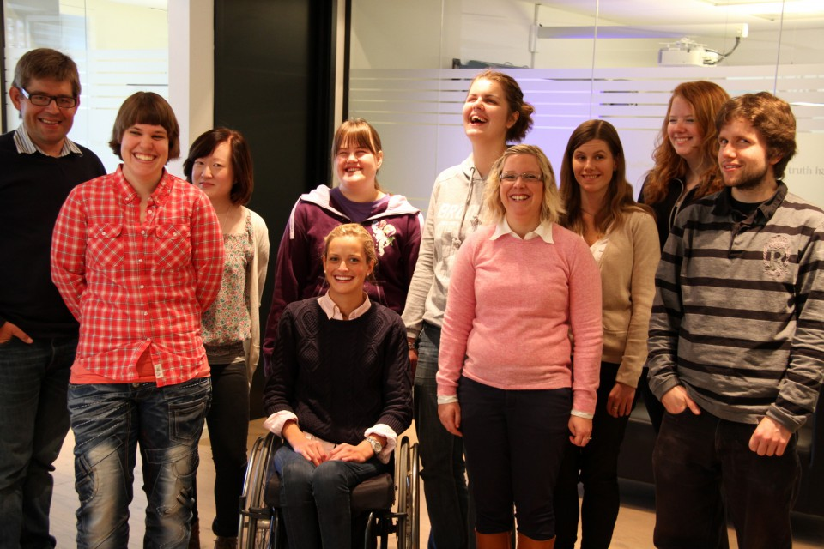

Bilde: Fellesbilde av alle deltagerne i jobbstafetten.

### Oppsummering av statsbudsjettet 2013

Tekst: Anne Julie Bolstad

**Det er mye å glede seg over i årets statsbudsjett. Og det er selvsagt også ting NBfU ikke er fornøyde med. Her er en kort oppsummering av noen av sakene som har betydning for NBfU og våre medlemmer.**

**Arbeid:** I neste års statsbudsjett settes det av 30 millioner for å sikre en forbedret ungdomsgaranti. Denne satsingen gjør at alle opp til 25 år innen en måned skal få en skreddersydd aktivitetsplan med tiltak basert på hvilke behov man har. Det blir opprettet 25 stillinger for egne kontaktpersoner ved de største NAV-kontorene for å sikre en styrket ungdomsoppfølging. Slik det er i dag må ungdom gå ledige i tre måneder før de er garantert oppfølging fra NAV, og de må gå ledige i seks måneder for å bli sikret arbeidsmarkedstiltak.

NAV og den enkelte brukeren skal samarbeide om en aktivitetsplan, altså en plan for hva som skal til for at å kunne komme i arbeid. Denne planen kan inneholde tiltak og virkemidler fra NAV, men også andre tilbud som skole, rehabilitering og psykiatri dersom den enkelte har behov for det for å nå målet om arbeid. Målet er å hjelpe arbeidsledig ungdom å komme i jobb raskere.

Jobbstrategien for funksjonshemmede blir videreført i årets statsbudsjett.

Traineeprogrammet i staten for personer med høyere utdanning og nedsatt funksjonsevne ble startet opp våren 2011. For 2013 legges det opp til at dette videreføres som en fast ordning.

**Arbeids- og utdanningsreiser:** I årets statsbudsjett har ordningen med arbeids- og utdanningsreiser blitt gjort permanent, samtidig med at bevilgningen dobles til 63 millioner. Dette vil åpne for at flere kan ta del i ordningen, og gir ekstra trygghet til de som allerede deltar i ordningen. Siden 2001 har arbeids- og utdanningsreiser vært en forsøksordning. Ordningen innebærer i praksis at funksjonshemmede får kollektivpris dersom de trenger transport i taxi til og fra studier og jobb. Den har fått flere funksjonshemmede i jobb og mange jobber både mer og lengre enn de ellers ville gjort. Ordningens hovedintensjon er å sikre at mennesker med nedsatt funksjonsevne har transport til og fra studiested/arbeid, og ordningen har inntil nå fungert veldig bra. Oslo, som tidligere hadde en egen ordning, har nå også kommer inn under denne landsdekkende ordningen.

**Bosted:** I statsbudsjettet for 2013 er det satt av midler til flere ordninger som skal hjelpe funksjonshemmet ungdom til å kunne skaffe seg en bedret bosituasjon. Innenfor bostøtteordningen har grensen for hva funksjonshemmede kan få dekket av ekstrautgifter økt fra 3000 i året til 4500 i året. Det er tilskudd som skal være med på å dekke opp ekstra boutgifter man har som en følge av funksjonshemmingen. I statsbudsjettet er rammen for utlån fra Husbanken økt fra 15 mrd. i 2012 til 20 mrd. i 2013. Dette omfatter både Startlån, til bostedsetablering og grunnlån til nybygging. Startlån er en viktig ordning for å gjøre det mulig for personer med lave inntekter å komme seg inn på boligmarkedet. Ny egen post i statsbudsjettet – tilskudd til tilpassing av bosted- blir opprettet fra 2013. Tidligere har dett vært under samme post som etableringstilskuddet. Tilpassingstilskuddet økes med 47,5 millioner til 172,5 millioner.

**Ratifisering av FN-konvensjonen for funksjonshemmede:** Målet om at vergemålsloven skal trå i kraft 1. juli 2013 ser ut til å kunne gjennomføres (overføring av ansvaret for vergemålsordningen fra kommunen til fylkesmannen). Det betyr at det også vil være mulig å ratifisere FN – konvensjonen for funksjonshemmede. Det er satt av kr. 143 millioner til implementeringen av den nye vergemålsloven.

**Synstolking av film:** Det er ikke satt av midler til synstolking av film i det nye statsbudsjettet. Dette er NBfU svært skuffet over, og vi kommer til å fortsette å jobbe for synstolking av film.

**Moms:** Regjeringen har satt av 320 millioner i friske midler til momskompensasjon for frivillige organisasjoner. Årets statsbudsjett betyr en opptrapping av momskompensasjonsordningen til 950 millioner i 2013.

I motsetning til i næringslivet og i kommuner belastes frivillige organisasjoner med moms på innkjøp av varer og tjenester.

Regjeringen lovet i 2009 å sette av en årlig pott for å kompensere for dette. Regjeringen har lovet jevn opptrapping av beløpet til 1,2 mrd innen 2014.

### Karriereverksted for unge en suksess

Tekst: Ida Martine Nilsen

**Riktig kompetanse, godt nettverk, tydelige mål, tro på egne ferdigheter og et løsningsfokusert syn på livet er alle suksessfaktorer på veien ut i jobb. Dette gjelder også for synshemmede og er bakgrunnen for Blindeforbundets «karriereverksted» for unge som ble avholdt 18. til 21. oktober.**

Blindeforbundets rehabiliteringsavdeling arrangerer karriereverksteder for synshemmede fra 18 år og oppover to ganger i året. Karriereverkstedene er seminarer hvor man får tips til jobbintervjuet, skriving av søknad og CV, og foredrag med fokus på måloppnåelse. Men den største delen består av gruppesamtaler med mentorer, som selv er synshemmede i arbeid, der hver enkelt deltager får mulighet til å lage en strategi med målsetting om å komme ut i jobb.

- Mange endrer synet på eget liv og ser hvilke ressurser og potensiale de faktisk har. Det er uten tvil svært gledelig og inspirerende for oss alle!, sier rehabiliteringskonsulent Gry Berg.

Denne gangen samarbeidet rehabiliteringsavdelingen med NBfU om et karriereverksted spesielt rettet mot unge i, eller på vei ut i, utdanning. 13 ungdommer fra 17 til 29 år deltok.

- Jeg meldte meg på karriereverkstedet fordi jeg har hatt vanskeligheter med å få meg jobb på grunn av synet mitt. Jeg ville derfor finne ut om det var realistisk for meg å prøve å få meg jobb som lærer, eller om jeg skulle utdanne meg som noe annet. Jeg ville også høre hvilke erfaringer de andre hadde, og forhåpentligvis få litt ny motivasjon og inspirasjon, sier Katrin-Jeanette Kvæl Hasselberg. Hun er 23 år, sterkt svaksynt, og er veldig fornøyd med utbyttet av karriereverkstedet.

- Etter kurset på Hurdal har jeg fått masse energi, jeg er blitt utrolig motivert til å prøve nye ting, jeg sitter igjen med en følelse av at jeg klarer det jeg vil så lenge jeg prøver. Jeg er også blitt veldig bevist på at jeg må klare ting selv. Jeg er blitt veldig positiv når det kommer til framtiden min. Jeg har satt meg et mål om at jeg skal ha master innen fem år og det er jeg veldig sikker på at jeg kommer til å få til.

NBfU er svært fornøyde med Blindeforbundets initiativ til et karriereverksted med fokus på ungdom. Vi tror et slikt kurs er svært viktig for mange unge synshemmede på vei ut i arbeidslivet. Katrin-Jeanett er enig:

- Jeg tror et slikt kurs er veldig viktig for synshemmede. Det gjør det kanskje ikke enklere å komme i utdanning/arbeid men du får den informasjonen du trenger om dine rettigheter, som kan være vanskelig å få informasjon om andre plasser, og ikke minst du får den motivasjonen og inspirasjonen du trenger for å tørre å gjøre det du vil. I tillegg så blir du kjent med andre i lignende situasjon som deg, og på den måten kan du få deg en støttespiller som forstår hva du går igjennom.

### Ønsker og drømmer, aldri gi opp!

Blogginnlegg av Veronika Bakken, www.bygdeblogg.blogg.no

Jeg har gått lenge og tenkt på hva mine interesser som person er, hvilke interesser har jeg som 18 åring =) Snart 18 da, for de som er pirkete =). Og jeg har funnet det, jeg elsker alt som går fort å gir trøkk, jeg har ekstremt lyst til å drive med motorsport, nå tenker jeg på Rally, eller noe som har med ATV å gjøre kanskje. En ting til, jeg elsker å style biler og sørge for at de blir sett, jeg liker lyd og anlegg, en interesse som kjæresten min har dyrket inn i hode mitt =)

Så mens jeg og mamma var i byen i dag, så spurte jeg henne om hva hun tenkte om at jeg ville kjøre Rally, ja det ble noen kloke svar gitt, hehe =) xD.

Det som irriterer meg mest av alt, er at så fort jeg nevner noe med bil eller som har med bil å gjøre, så er det ingen som tar meg seriøst. Jeg har nevnt at jeg kunne tenke meg Poloen til pappa i 18års gave. men her blir jeg heller ikke tatt seriøst, alle maser om at "jammen, åssen ska du få kjørt den a?? ska du dytten bortover gata?".. Nei jeg skal ikke det, men jeg har faktisk interesse av styling og anlegg og den bilen er perfekt til begge deler =) Minus den går på bensin!! =) Og det finnes alltid noen som vil kjøre bilen for meg, ikke sant =) Hvorfor føles det som om hver gang jeg har noe jeg brenner for, så blir det trøkt langt ned fordi ingen tar meg seriøst! Selv om jeg er synshemmet, så kan jeg faktisk være interessert i bil for det om =)...

Nå er jeg så heldig og ha verdens beste kjæreste som faktisk tror på meg =) får jo ikke være med å bestemme så mye på bilen hans, men det overlever jeg =) Han vet at jeg trenger ikke godt syn for å ha en egen bil og drive på med =)

Men jeg gir meg ikke, jeg skal troppe opp med bil en eller annen gang, og den skal være nice!! så kan alle dere som ikke tror på meg, bare stå der og se dumme ut. Og en eller annen gang kommer jeg til å kjøre Rally, pass på så jeg ikke kjører på noen... pff på lukket bane liksom =) Det er dette jeg brenner for og virkelig vil gjøre, hvorfor skal ikke jeg få leve ut drømmene mine på lik linje med andre..? Jo det synes jeg så absolutt =)

### Sjekk frå If Trygghetsfond til NBfU Region Vest

Tekst: Sylvia Sargenius

**At brannvern er viktig, er noko vi alle er einige i. Men kva gjer ein dersom ein er synshemma og det bryt ut brann? Og ikkje minst; Korleis kan ein førebygge når ein ikkje ser? Dette er noko NBfU Region Vest ynskjer å ta tak i, og takka vere nestleiar Inger Anette Myhres gode innsats som søknadsskrivar har Region Vest fått innvilga heile 15.000 kroner til brannvernskurs.**

Under Region Vest sitt styremøte laurdag den 29. september kom leiar for If Trygghetssentral i Bergen Eirik Hool for å overlevere sjekken. Midlene vart godt motteke av styremedlemma og stemninga var god.

- Vi veit at brannførebyggelse kan vere ei stor utfordring for alle nordmenn, og at utfordringane difor kan vere ekstra store for blinde og svaksynte. Kurset som planleggas vitnar difor om god skadeførebyggande tenking frå Blindeforbundets Ungdom, seier Eirik Hool på vegne av If Tryggheitsfond i forbindelse med overlevering av midlane.

NBfU Region Vest er allereie i full gang med planlegginga, og ser fram til å kunne invitere sine medlemmar til brannvernskurs. Vi kan love oppmøte av staute brannmenn!

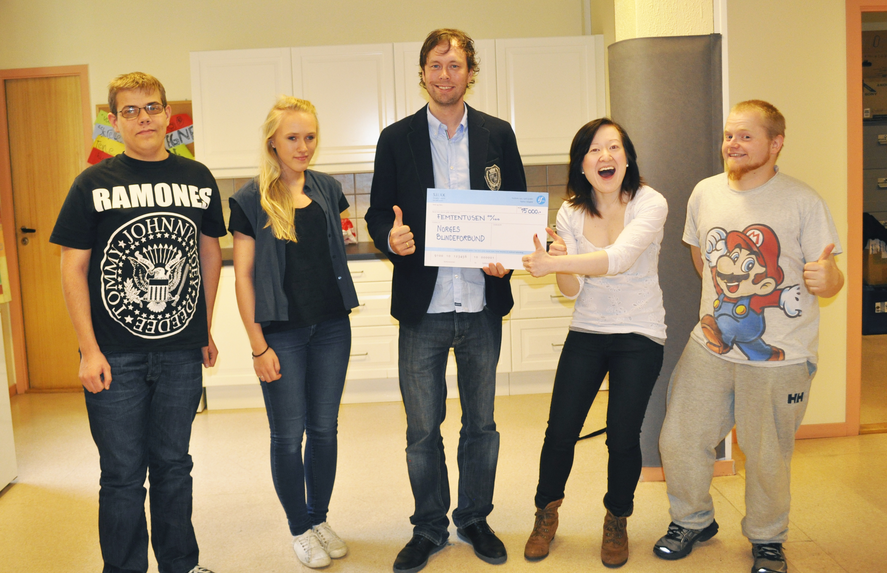

Bilde: Vest-styret. Fra venstre: Trond-Martin K. Hauge, Karina Pensgaard, Eirik Hool, Sylvia Sargenius og Stian Kvinge.

### Overvar åpningen av Stortinget

Tekst: Siril Kobbeltvedt Herseth, Arbeiderpartiet.

Studenten Isabel (22) gledet seg sånn til å møte Hadia Tajik og få med seg den høytidelige åpningen av Stortinget, at hun ikke klarte å spise noe i forkant.

– Jeg har stor respekt for det Hadia Tajik gjør. Hun er veldig inspirerende. Jeg kan nesten ikke tro at hun faktisk tok seg tid til å møte meg, sier en strålende fornøyd Isabel Engan (22) fra Spydberg.

Noen uker før den offisielle åpningen av Stortinget 2.oktober loddet kulturminister Hadia Tajik, som den gang var stortingsrepresentant, ut sine to private billetter til den høytidlige begivenheten.

Konkurransen var åpen for alle elever og studenter med en nysgjerrighet for politikk. På forhånd sa Tajik at den personen med best begrunnelse kom til å bli plukket ut.

– Valget falt på Isabel fordi jeg ble rørt av begrunnelsen hennes venninne sendte inn, forteller Tajik.

**Engasjert med stå-på-vilje**

Sylvia Joo Sargenius (22) fra Førde skrev til Tajik at venninnen Isabel er engasjert i skolepolitikk, likestilling og funksjonshemmedes rettigheter, er leder av Norges Blindeforbunds Ungdom (NBfU) region Midt-Norge, har bein i nesa og stå-på-vilje, i tillegg til at hun er blind.

”Å være blind og svaksynt er noe av det mest energitappende du kan tenke deg”, skrev Sylvia, som selv er svaksynt og er leder av NBfU region Vest.

**Gjør Stortinget mer åpent**

– Jeg synes det er viktig at andre enn bare politikere får tilgang på Stortinget. Derfor ønsket jeg å gi bort billettene, sier Tajik.

Dette har hun også gjort to ganger tidligere. Men denne gangen ble det ekstra spesielt ettersom Tajik ble utnevnt til kulturminister etter å ha loddet ut billettene sine. Nå er hun den yngste i regjeringen, hvilket er den som i tradisjon tro skal holde talen om rikets tilstand under den offisielle åpningsseremonien. Sylvia og Isabel fikk dermed oppleve mer enn de hadde håpet på.

**Begeistret**

Etter å ha møtt Hadia i Vandrehallen da åpningsseremonien var over, var de begge over seg av begeistring.

– Dette var en stor opplevelse. Jeg har ikke klart å spise hele dagen fordi jeg gledet meg sånn, forteller Isabel.

Selv om hun ikke kunne se at kongen kom inn i salen, forstod hun at det var ham da han begynte å snakke. Det gjorde hun også da Tajik holdt tale om rikets tilstand.

– Jeg dannet bilder i hodet mitt av hvordan det så ut i salen og hvordan kongen og Tajik så ut der de stod og talte, forteller Isabel.

Hun trekker fram Tajiks tale og allsangen av ”Ja vi elsker” som høydepunktene.

**Diskuterte likestilling**

Under sitt besøk på Stortinget fikk Isabel også diskutert likestillingspolitikk med stortingsrepresentant Jette F. Christensen som gjerne ville høre Isabels syn på hvordan man bedre kan tilrettelegge for folk med nedsatt funksjonsevne.

– Det aller viktigste for meg er at folk ikke tror jeg er dum selv om jeg ikke kan se. Jeg hører hva folk sier og blir litt oppgitt når jeg har med ledsager i matbutikken, og damen i kassen sier til vedkommende: ”Kan du spørre henne om hun har lyst på en pose?”

– Det går an å snakke direkte til meg selv om jeg ikke ser. Dessuten hører jeg det dersom folk ler bak ryggen min, sier Isabel.

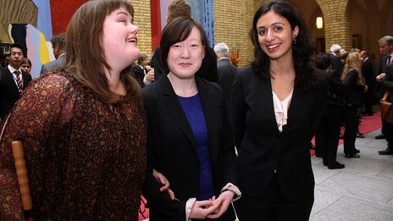

Bilde: Isabel Engan og Sylvia Joo Sargenius. Foto: Arbeiderpartiet.

### Region Midt-Norge inviterer til julebordshelg i Molde

Tror du at du trenger en pause fra alt hverdagsstresset? Trenger du en helg der du kun kan slappe av, uten å tenke på alt du egentlig burde gjort? Da oppfordres du på det sterkeste til å delta på region Midt-Norges julebord helga 07-09. desember. Desember er en utrolig fin måned i seg selv, og et julebord er så absolutt med på å gjøre førjulsdagene enda bedre.

Denne gangen skal vi til den vakre byen Molde. Her skal vi bo på Quality Hotel Alexandra, hvor vi blant annet vil få servert en velsmakende og nydelig julebordsmiddag lørdag kveld.

Hovedaktiviteten for helga, er at vi skal følge opp vårens vellykkede aksjon med en ny. Denne gangen er det tilgjengelighet når man reiser kollektivt som står i fokus. Det er dessverre mange steder holdeplasser ikke blir lest opp og annonsert når man kjører buss. Egentlig er det vel ingen vits i å skrive at dette er svært problematisk, det vet vi jo allerede. Desto større er grunnen til å delta på denne aksjonen - nå har du virkelig en sjanse til å sette fokus på et problem som for lengst burde vært fjernet.

Mer praktisk informasjon om oppmøte og fullt program for helga vil bli sendt til påmeldte når arrangementet nærmer seg.

Har du spørsmål, eller ønsker å melde deg på med det samme, er det bare å ta kontakt med Isabel Engan. Send en mail til: isabelengan@gmail.com eller ring: 456 19 379. Ved påmelding må vi vite følgende: Navn, adresse, telefonnummer, e-postadresse, om du har med førerhund eller egen ledsager, allergier eller andre behov vi må vite om.

Egenandelen er satt til 400 kr. Denne dekker billigste reise tur-retur Molde, samt opphold og aktivitetskostnader. Dersom du har behov for hjelp utover vanlig synsledsaging, ber vi om at du tar med personlig ledsager, som betaler samme egenandel som deg. Påmeldingsfristen er satt til 1. november! Husk at påmeldingen er binnende! Det er et begrenset antall plasser, så du bør være raskt ute for å være sikker på at du får muligheten til å delta på denne superkoselige julebegivenheten!

### Region HedOpp inviterer til julebordshelg i Lillehammer

Jula nærmer seg med stormskritt, selv om vi foreløpig bare skriver oktober. Men vi i Norges Blindeforbund ungdom, region HedOpp vil forberede julestemningen, og inviterer til julebordshelg! Tidspunktet er helgen 31. november – 2.desember, og vi skal til Lillehammer, nærmere bestemt Rica Victoria Hotel som ligger nesten midt i sentrum.

Fredag ettermiddag er ankomstdag, da spiser vi middag når alle er kommet, og koser oss med sosialt samvær etterpå.

Lørdag blir det mulighet til å rusle rundt i Lillehammer på egen hånd. Lillehammer er en av få byer som fortsatt har en meget levende gågate/handlegate, selv om et stort kjøpesenter ligger et steinkast unna. Når vi er fornøyd med handlingen møtes vi på hotellet hvor vi henter varme klær. Så kjører vi opp til Mesna Islandshestsenter, en kjøretur på en liten halvtime. Der spiser vi først lunch (ryktene sier elggryte!) og koser oss, og etterpå blir det kanefart i flotte omgivelser, med litt varm drikke underveis. På kvelden inntar vi en bedre julemiddag på hotellet. (Vi minner om at vi har medlemmer som er mindreårige, og alle våre samlinger er derfor alkoholfrie, selv om du er over 18 år.)

Denne helgen går det tradisjonelle julemarkedet av stabelen på Maihaugen, og på søndag tenker vi oss dit. Der finner vi den ultimate julestemningen! Det kan bli mye folk, men søndag er den roligste dagen. Her skulle det absolutt være mulighet til både å komme i julestemning og få handlet litt julegaver.

Lillehammer er et trafikk-knutepunkt, med både rutebusser og tog. Vi har derfor ikke satt opp egen buss denne gang. Ta gjerne kontakt så hjelper jeg å finne buss/tog som passer for deg/dere. Håper ikke det blir problemer for noen, da må dere ta kontakt, så ser vi etter løsning. Innad i Lillehammer har vi også mulighet til å ta taxi, eks fra hotellet og til Maihaugen.

Egenandel for helgen er kr 500,- pr.pers. Trenger du ledsager håper vi du kan skaffe det selv. Blir det problemer kan du ta kontakt, så prøver vi å hjelpe. Påmelding til Tanya Wahl, enten på mail: tanyato@live.no eller på mobil: 416 417 34. Påmeldingsfrist er 5.november.

### Region Øst inviterer til julebordshelg i Oslo

Vi i Norges Blindeforbunds Ungdom region Øst har gleden av å invitere deg med på spill, film og julebordshelg fredag 7. til søndag 9.desember.

Julebordet avholdes i Oslo i år, og temaet for helga er spilll og film. Vi skal spille ulike dataspill, TV-spill, brettspill, kortspill etc, samt se filmer med synstolkning. I tillegg blir det mye tid til sosialt samvær. På lørdag blir det julebordsmiddag. Det er også muligheter for julegaveshopping for dem som ønsker det.

Dersom du ønsker å delta melder du deg på ved å sende en e-post til:ost@nbfu.no eller ringer Sunniva Ørstenvik på tlf: 970 80 523.

Ved påmelding ønsker vi å vite følgende:

- Navn, telefonnummer, e-post.

- Om du har med ledsager eller førerhund.

- Eventuelle allergier eller behov vi bør ta hensyn til.

Egenandelen for arrangementet er kr 350. Dersom du har med ledsager betaler denne samme egenandel som deg.

Påmeldingsfrist: 24.november og påmelding er bindende!

NBfU region Østs arrangementer er som vanlig rusfrie. De som ikke overholder dette vil bli sendt hjem på egen regning og må bekoste alle utlegg NBfU region Øst har hatt for vedkommende i forbindelse med arrangementet.

Oppdatert informasjon kommer så snart som mulig.



Bilde: Julepyntet bord.

### Har du lyst til å reise med den transsibirske jernbane?

Vi er en gjeng synshemmede som ønsker å reise sammen til Kina med tog. Turen går i august/september 2013.

Vi har tenkt å reise med Kinareiser som er gode på denne typen reiser.

Turen blir på 16 dager og koster fra cirka kr. 24.000. Dette er en privat tur og alle som trenger det må ordne ledsager selv.

Synes du dette høres spennende ut, ta kontakt for mer info på e-post: terje@togreiser.com eller telefon 926 50 724.

### På kryss og tvers

MediaLT inviterer til seminaret På kryss og tvers den 21. november kl. 16.30 - 19.30 i møterom Husveg i Sporveisgata 10 (Norges Blindeforbund). Seminaret er gratis og gjennomføres i samarbeid med Norges Blindeforbund, som er en viktig samarbeidspartner i alle prosjektene som vil bli presentert på seminaret.

Mobilitet er en av synshemmedes største utfordringer. Med dette seminaret ønsker vi å sette fokus på nye muligheter for å kompensere for denne utfordringen, og ikke minst på hvordan nye teknologier kan kombineres for å forbedre mobiliteten. Noe tittelen på dette seminaret også forsøker å si noe om: Ved å se litt på kryss og tvers av teknologiene kan det gi økte muligheter for å bevege seg på kryss og tvers i nærmiljøet og i resten av Norge og i verden forøvrig.

Les mer om seminaret, påmelding og program på www.medialt.no.

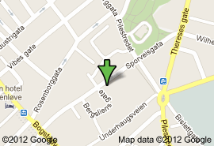

Bilde: Utsnitt fra google maps med pilmarkering på Sporveisgata 10.

### Tips oss!

**Savner du noe i bladet eller har du tips til noe som kan være interessant for andre synshemmede? Vi i Blindforedaksjonen vil gjerne høre fra deg.**

Blindfo har etter hvert vokst til å bli et innholdsrikt medlemsblad og vi har et ønske om at det skal være variert og at alle skal finne noe av interesse i bladet. Men for at vi skal få til dette er vi avhengige av at leserne kommer med tilbakemeldinger og gjør medlemsbladet vårt til et mest mulig levende og aktuelt blad. Ta kontakt med redaktør Ida Martine Nilsen ved å sende en e-post til ida.martine.nilsen@nbfu.no og gi oss dine tips.